Цель.
Обучающие задачи:
*Учить детей составлять число 10 из двух меньших чисел и раскладывать его на 2 меньших числа при помощи цифр.
*Закрепить представление о временах года, месяцах зимы.
*Развивать умение ориентироваться на листе бумаги в клетку.
Развивающие задачи:
*Развивать смекалку, зрительную память, воображение.
*Способствовать формированию мыслительных операций, развитию речи, умению аргументировать свои высказывания.
Воспитательные задачи:
*Воспитывать самостоятельность, умение понимать учебную задачу и выполнять ее самостоятельно.
*Воспитывать интерес к математическим заданиям.
Предварительная работа:
Еженедельное проведение двух занятий по математике по пособию Помораевой И.А., Позиной В.А. Индивидуальная работа с детьми.
Оборудование: магнитная доска, цифры, рабочая тетрадь по математике 6+.
Индивидуальная работа с детьми на занятии:
*Воспитывать выдержку у Ани З., Антона К.
активизировать Настю И., Диму М., Вову М.
Ход занятия.
Раздается стук в дверь. Воспитатель берет конверт.
-Ребята, мы получили телеграмму от Феи из страны «Математика». Она пишет: «Дорогие дети, я приглашаю вас в путешествие к острову чудес на поиски клада. В пути вас ждут интересные задания. Найти клад вам помогут ваши знания, умения, сообразительность. Желаю удачи. Фея.»
-Я думаю, мы примем приглашение Феи и отправимся в страну «Математика». А на чем отправимся в путешествие, мы узнаем, если правильно соединим цифры на листе бумаги (все дети работают за столом, а…… у доски).
1 задание. » Соедини цифры по порядку».
-Вот и готов волшебный корабль. Итак, отправляемся. Я приготовила пульт управления. Начинаем отсчет времени (счет от 10 до 1). Вот мы и в море. Чтобы нас не укачало, давайте проведем небольшую разминку.

Вопросы:
1.Если стол выше стула, то стул…(ниже стола).
2.Если линейка длиннее карандаша, то карандаш…( короче линейки).
3.Если веревка толще нитки, то нитка…( тоньше веревки).
4.Если сестра старше брата, то брат…(младше сестры).
Мы быстро продвигаемся вперед и уже подплываем к волшебному острову, и там нас встречает Красная Шапочка. У нее беда. Она принесла бабушке пирожки, но не знает, сколько их. Давайте ей поможем.
3 задание.Считаем «пирожки» и обозначаем их цифрой 10. Сколько же пирожков принесла Красная Шапочка бабушке? (10). А сейчас давайте поможем Красной Шапочке разложить10 «пирожков» на две тарелки.
Показываю таблицу с кругами и вместе с детьми перечисляем варианты выкладывания числа 10 на два меньших числа. Дети в пустые клеточки добавляют нужное количество кругов другого цвета и рассказывают, как они составили число 10 из двух меньших чисел.
Делаю вывод: Число 10 можно составить по-разному( 9и1, 8и2, 7и3, 6и4, 5и5,4и6, 3и7,2и8,1и9). «Пирожки» тоже можно по-разному разложить на две тарелки. А сейчас веселая физкультминутка.
-Руки кверху поднимаем,
А потом их опускаем.
А теперь их разведем
И к себе скорей прижмем.
А потом быстрей, быстрей
Хлопай, топай веселей.
Молодцы ребята, Красная Шапочка благодарна вам за оказанную ей помощь. А мы с вами продолжаем наш путь по острову. Посмотрите, вот и огород, на котором зайчики вырастили морковь (работа в тетради).
4 задание. Сосчитайте предметы на картинке и запишите ответы на карточках. Каких из этих предметов больше всего? Каких меньше всего? Молодцы, вы справились и с этим сложным заданием. Видно не так - то просто отыскать клад на этом острове Чудес. Посмотрите, может быть он спрятан в этих необыкновенных цветах? Нет, клада здесь нет. Но есть задания, которые нам необходимо выполнить.
5 задание. Вопросы детям.
*Сколько месяцев в году?
*Сколько в году времен года? Назовите их.
*Сколько месяцев в каждом времени года?
*Назовите зимние месяцы.
*Рассмотрите картинку. Какая цифра должна стоять вместо знака»?» и почему? (2 4 6 8 ? ). Ответ: цифра10. Каждое следующее число, обозначенное цифрой, на 2 единицы больше предыдущего.
*Рассмотри картинку. Какая фигура здесь лишняя? Почему? (Буква «А « лишняя, потому что остальные фигуры - цифры).
*Я загадала число, если к этому числу прибавить 1, то получится 9. Какое число я загадала? (8).
Вы справились со всеми сложными заданиями, так как были внимательны и настойчивы. Остался последний цветок (звенит колокольчик). Оглянитесь назад. А вот и сундук, который мы искали. Давайте откроем его (в сундуке учебник математики). Дети! Это очень важная книга-Математика. Спасибо тебе, дорогая Фея за такой подарок. Мы оставим его в группе, чтобы он помогал ребятам еще лучше готовиться к школе.
А теперь нам пора возвращаться в детский сад. Где наш пульт управления? Закройте глаза. Обратный отсчет времени от 10 до 1.
Вот и закончилось наше путешествие. Кто из вас считает, что он занимался хорошо? Вы меня тоже очень порадовали своими знаниями, были внимательными, сообразительными, настойчивыми и поэтому вам удалось отыскать клад.

Муниципальное казенное
дошкольное образовательное
учреждение детский сад № 1 «Тополек»
р.п. Екатериновка

подготовительная группа
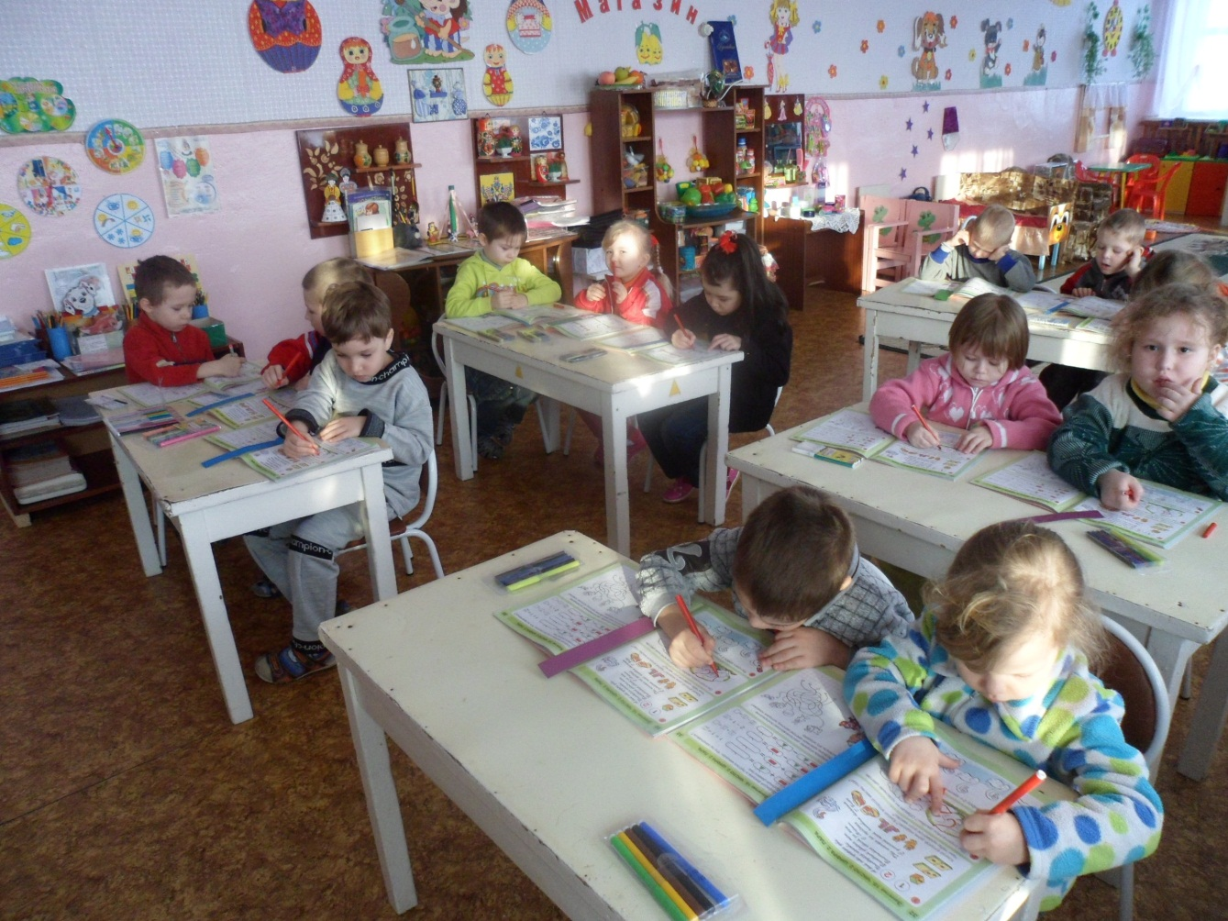

.

Воспитатель первой квалификационной
категории Васькова О.В.

